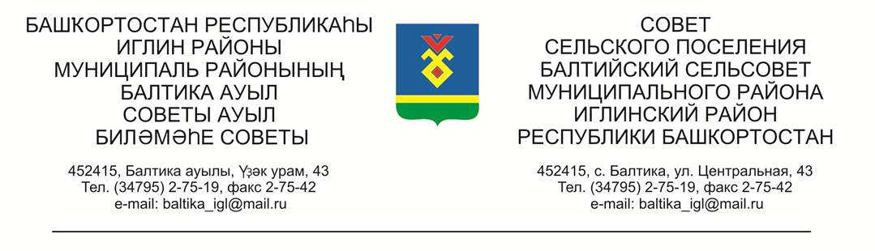
КАРАР РЕШЕНИЕ

«20» июнь 2023й. № 448 «20 » июня 2023г.

Об увековечивании памяти Калачева Вячеслава Владимировича, старшего прапорщика, связиста, погибшего при исполнении обязанностей военной службы во время проведения специальной военной операции на территории Украины.

В целях увековечивания памяти военнослужащих, погибших при исполнении обязанностей военной службы во время проведения специальной операции на территории Украины, рассмотрев ходатайство собрания трудового коллектива МБОУ СОШ с.Балтика сельского поселения Балтийский сельсовет муниципального района Иглинский район Республики Башкортостан РЕШИЛ:

1. Увековечить память Калачева Вячеслава Владимировича, старшего прапорщика, связиста, погибшего при исполнении обязанностей военной службы во время проведения специальной военной операции на территории Украины путем установки мемориальной доски на фасаде здания МБОУ СОШ с.Балтика.
2. Контроль за исполнением настоящего решения возложить на постоянную комиссию Совета по социально-гуманитарным вопросам (председатель Нигматуллин Р.Р.).
3. Настоящее решение опубликовать на официальном сайте сельского поселения Балтийский сельсовет муниципального района Иглинский район Республики Башкортостан.

Глава сельского поселения И.М.Бугвин

